Отчёт о работе волонтёрского отряда
«Мы» МОУ «Деевская СОШ» за 2015 год по профилактике туберкулеза
№ | Мероприятие | Сроки | Класс | Количество  участников
1. | Беседа «Осторожно– туберкулёз» | февраль | 1 - 4 | 58
2. | Беседа «Знать, чтобы жить – туберкулёз» | февраль | 5 - 7 | 51
3. | Беседа «Что я знаю о туберкулёзе» | февраль | 8 - 11 | 42
5. | Выпуск листовок к всемирному дню борьбы с туберкулёзом | март | 7 | 18
9. | Наглядная агитация (буклеты) по теме «Что такое туберкулез» | май | 1-11 | 160
13. | Беседа с родителями о профилактике туберкулёза | сентябрь | общешкольное родительское собрание | 108
20. | Классный час на тему «туберкулез-это опасно!» | ноябрь | 8 | 18
21. | Классные часы с привлечением работников Деевского ОВП «Что такое туберкулез» | декабрь | 9,10,11 | 26
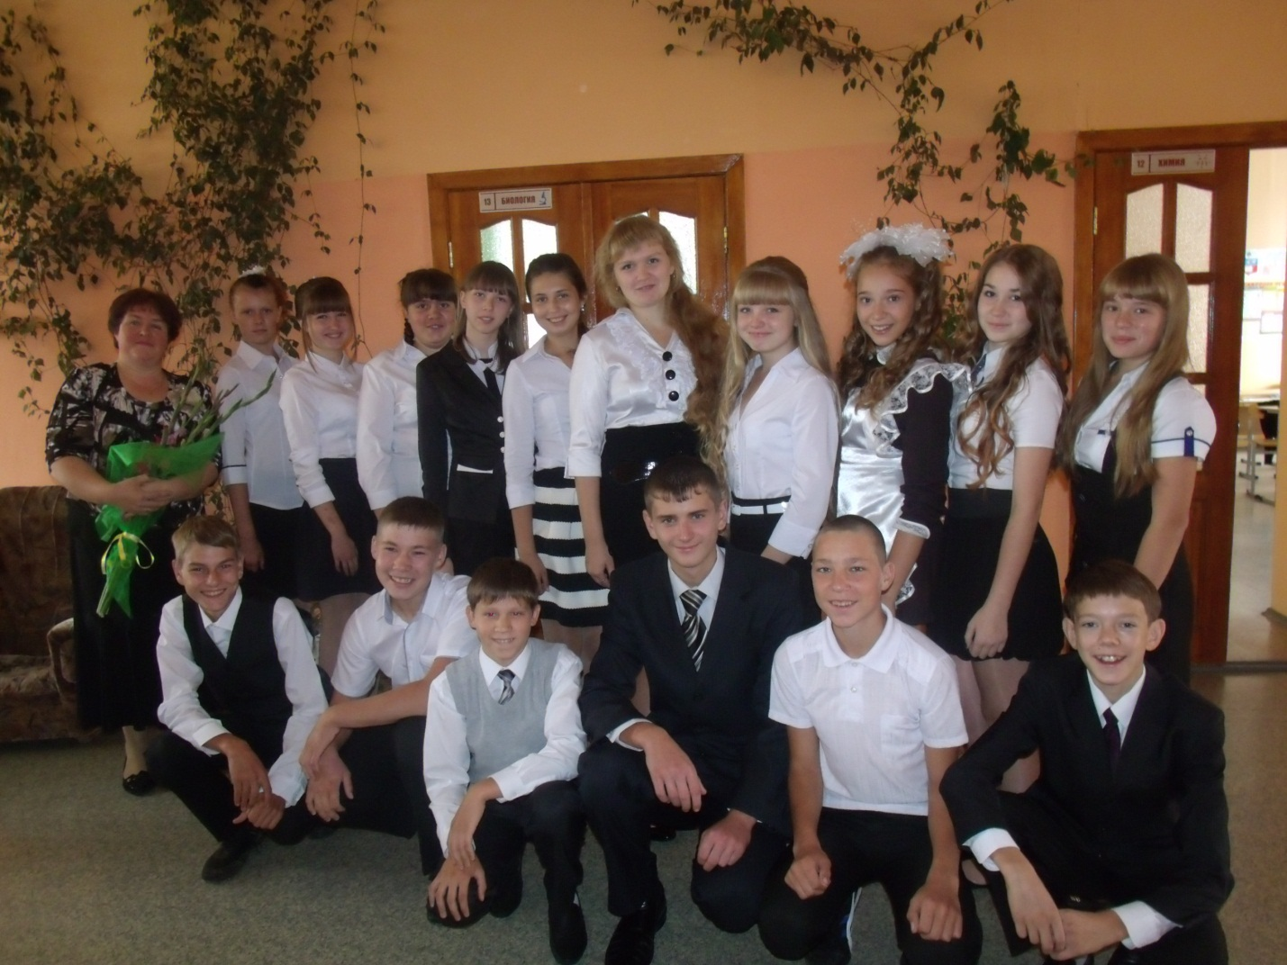

Волонтёрский отряд «Мы». Руководитель: Петрова М.М.
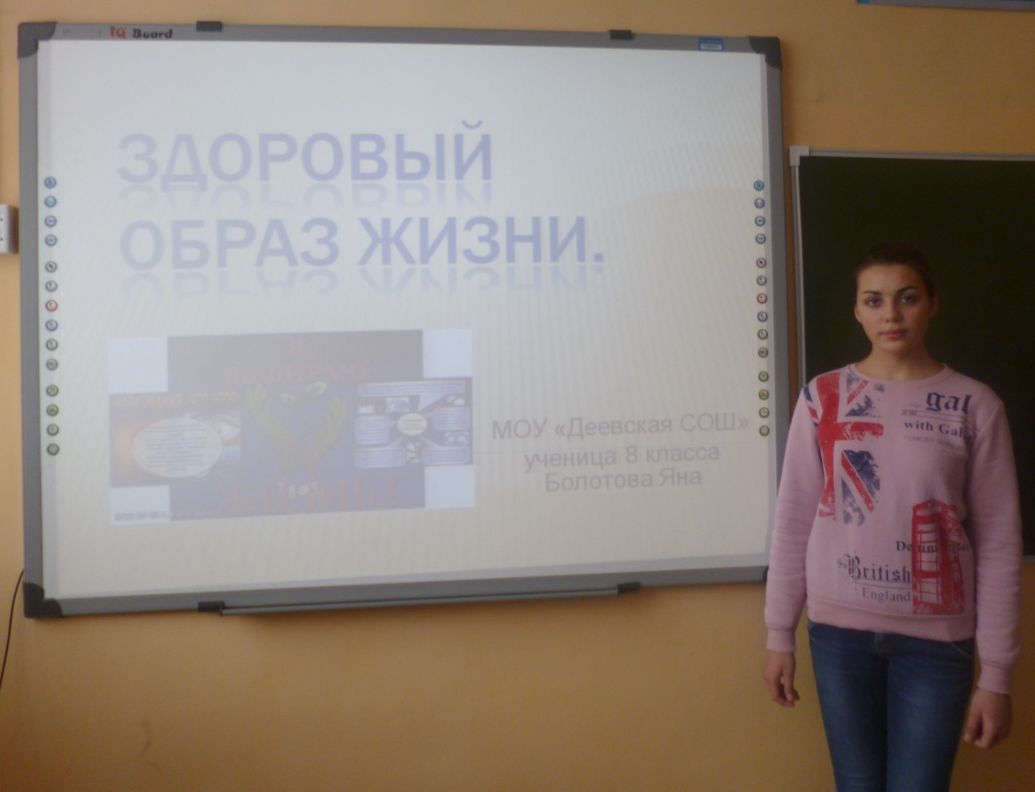
Беседу в 8 классе проводит ученица 8 класса Болотова Яна

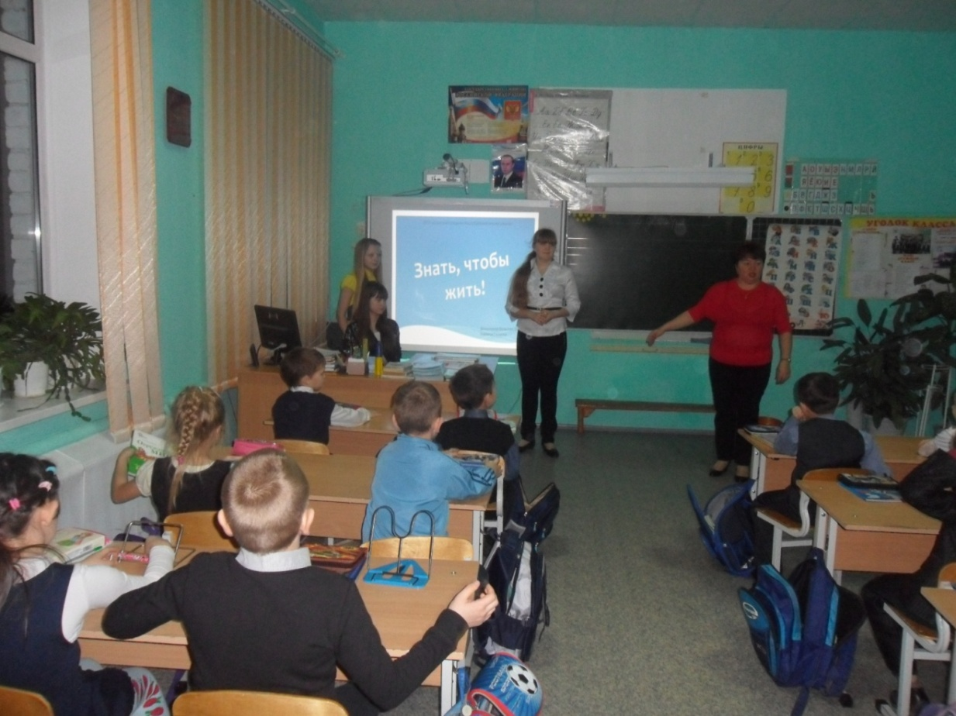
Беседа «Знать, чтобы жить!». 3 класс
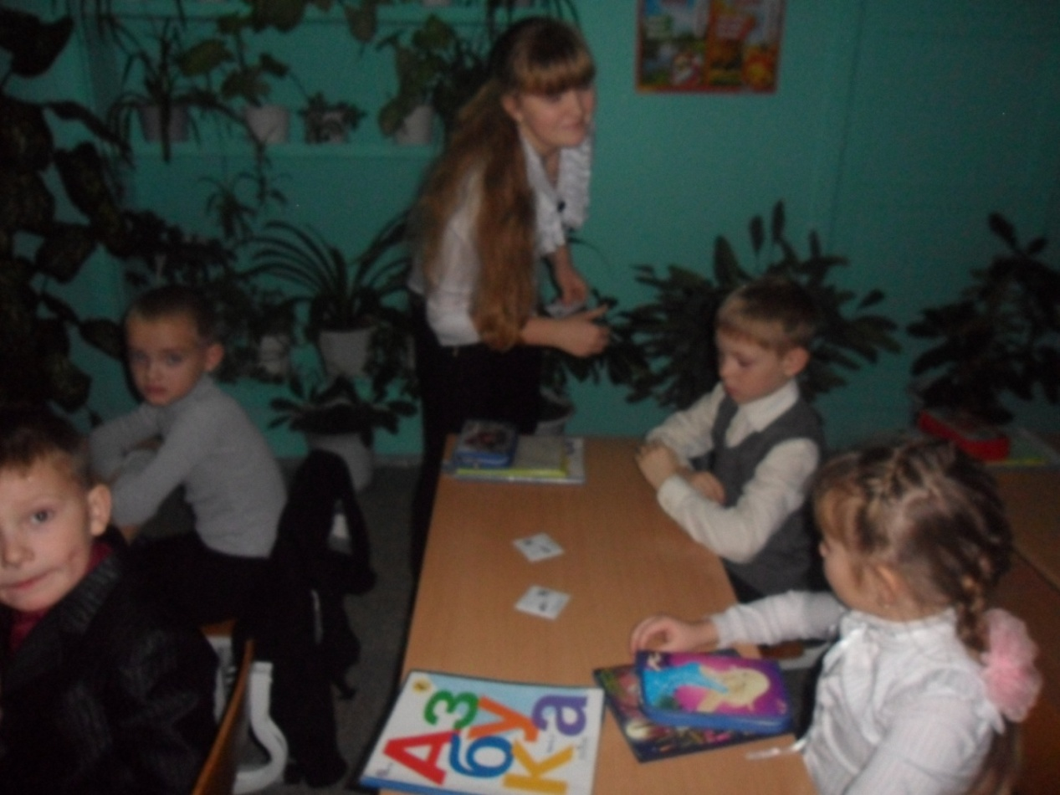
Распространение буклетов (наглядная агитация), 1 класс

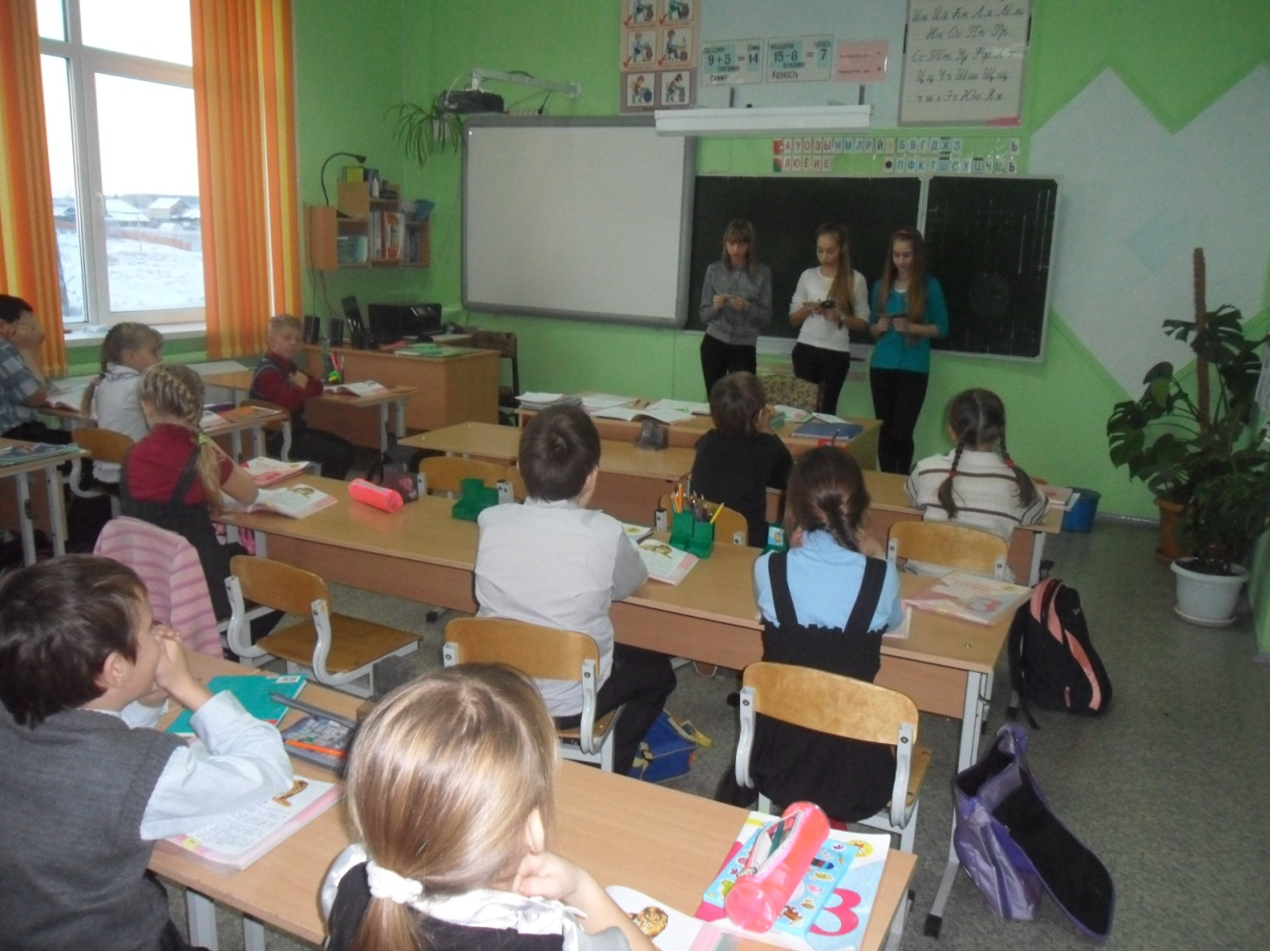
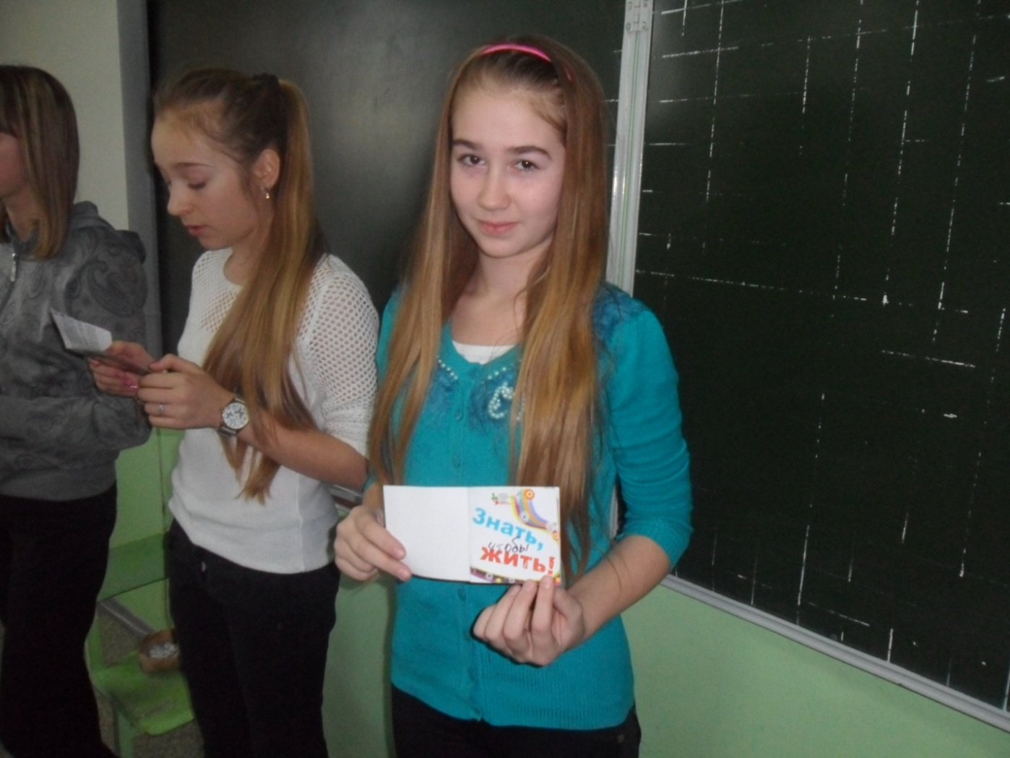
Беседа в 3 классе на тему «Что такое туберкулез»

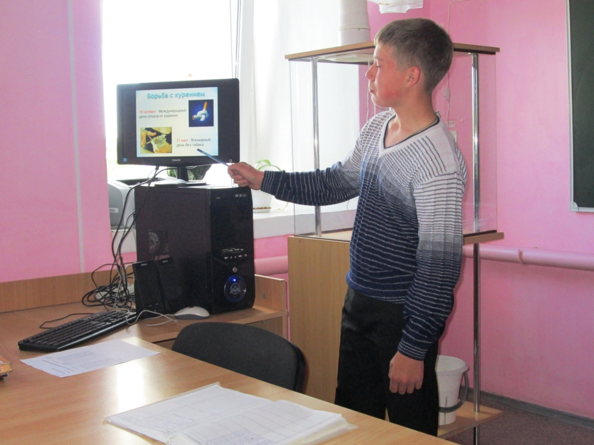
Беседа «Вредные привычки», которые могут привести к заболеванию туберкулезом. Беседу проводит ученик 9 класса Петров Александр

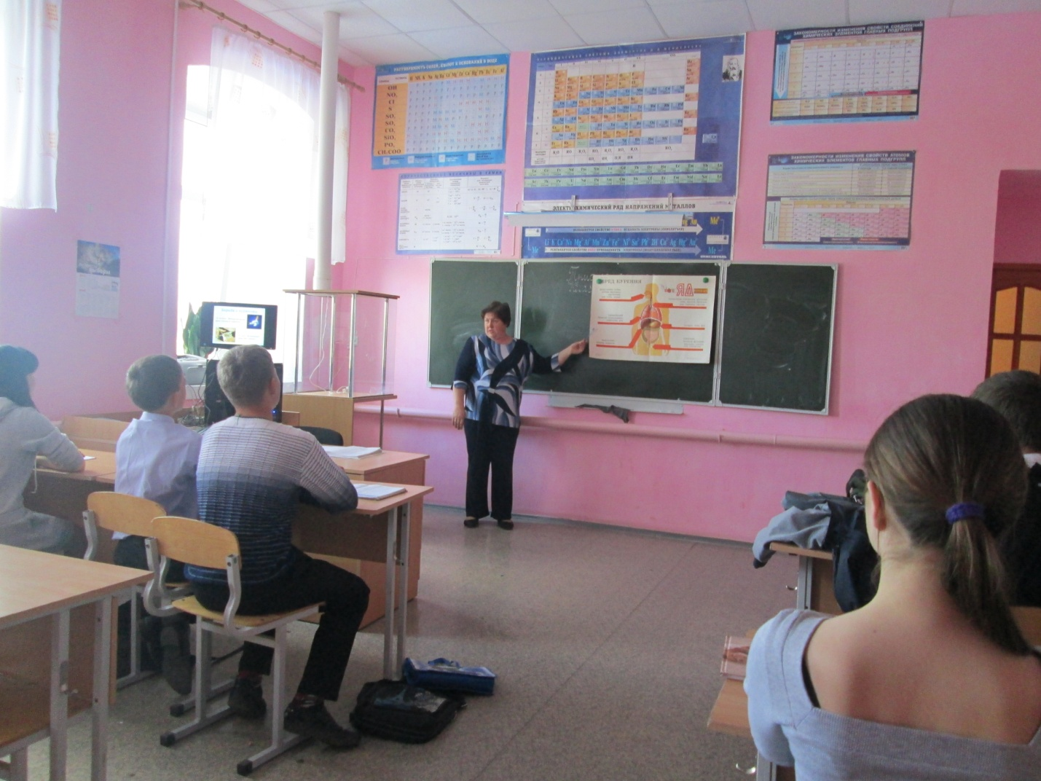
Классный час в 9,10,11 классе «Туберкулез опасен!» проводит учитель биологии Петрова М.М.

